
ACADEMIA DE STUDII ECONOMICE DIN BUCUREȘTI
FACULTATEA DE CIBERNETICĂ, STATISTICĂ ȘI INFORMATICĂ ECONOMICĂ

PROIECT INTELIGENȚĂ COMPUTAȚIONALĂ
Analiza performanței financiare a companiilor Fortune 500

Profesor coordonator: ANDREI ANA MICHAELA

Student: Pîrlog Daniela-Elena
Grupa 1079, seria B
CUPRINS

1. Descrierea bazei de date 3
1.1 Statistici descriptive 4
1.2 Prelucrări aplicate 5
2. Clusterizarea Fuzzy 5
2.1 Centroizii clusterelor 6
3.Regresie logistică binomială 12
4. Regresie logistică multinomială 16
5. Arbore de clasificare 18
6. Arbore de regresie 21
7. KNN de clasificare 24
8. Rețele neuronale pentru clasificare 26
9. Concluzii 28

Descrierea bazei de date

Baza de date utilizată în acest proiect conține informații despre performanța financiară a celor mai mari 500 de companii din Statele Unite, conform listei Fortune 500 publicată anual de revista Fortune. Datele acoperă companii din 21 de sectoare economice, de la retail și energie până la tehnologie și servicii financiare.
Baza de date conține șapte atribute numerice. venituri_mil reprezintă veniturile totale anuale ale companiei, exprimate în milioane USD, cu valori cuprinse între 5.145 și 485.873. profit_mil reprezintă profitul net în milioane USD, putând lua și valori negative, cu intervalul -6.177 – 45.687. angajati indică numărul total de angajați, cu valori între 83 și 2.300.000. active_mil reprezintă activele totale ale companiei în milioane USD, cu valori între 437 și 3.287.968. marja_profit_pct este marja de profit calculată ca raport între profit și venituri înmulțit cu 100, cu valori între -55,91% și 80,92%. crst_venituri_pct reprezintă creșterea veniturilor față de anul anterior exprimată procentual, cu valori variabile. crst_profit_pct reprezintă creșterea profitului față de anul anterior exprimată procentual, cu valori variabile.

1.1 Statistici descriptive
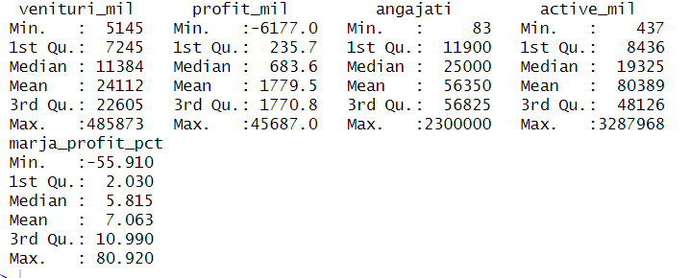
Figure 1 Statistici descriptive

Statisticile descriptive pentru variabila venituri ne arată că cea mai mică companie din Fortune 500 are venituri de 5.145 mil. USD, iar cea mai mare (Walmart) atinge 485.873 mil. USD. Diferența foarte mare între mediană (11.384) și medie (24.112) indică o distribuție puternic asimetrică spre dreapta. Asta înseamnă că câteva companii trag media în sus, în timp ce majoritatea companiilor au venituri sub 22.605 mil. USD (Q3).
Profitul minim este negativ (-6.177 mil. USD), confirmând că unele companii din Fortune 500 înregistrează pierderi. Mediana (684 mil. USD) este mult sub medie (1.779 mil. USD), asimetria fiind spre dreapta.
Pentru variabila angajați intervalul este extrem de larg: de la 83 de angajați la 2.300.000 (Walmart). Mediana de 25.000 de angajați arată că jumătate din companiile Fortune 500 au sub 25.000 de angajați, deși media este de 56.350.
Activele au cea mai mare dispersie dintre toate variabilele, de la 437 mil. USD la 3.287.968 mil. USD.
Marja minimă este -55,91% și cea maximă este 80,92. Mediana de 5,82% reprezintă performanța tipică a unei companii Fortune 500 — adică pentru fiecare 100 USD de venituri, profitul net este de aproximativ 5,82 USD. Media (7,06%) este ușor mai mare decât mediana, datorită companiilor cu marje foarte ridicate.

1.2 Prelucrări aplicate
Setul de date este complet, fără valori lipsa.
Variabilele numerice au fost standardizate pentru metodele sensibile la scală: clusterizarea fuzzy și KNN. Standardizarea previne dominanța variabilelor cu valori mari (ex. active_mil în milioane USD vs. marja_profit_pct în procente) în calculul distanțelor euclidiene.
După standardizare, fiecare variabilă are media 0 și abaterea standard 1.
Variabilele categoriale au fost convertite in factori R. Pentru regresia logistica multinomiala, nivelul de referinta ales este 'Pierdere', deoarece reprezinta categoria de baza (cel mai slab segment de performanta) fata de care se interpreteaza coeficientii.

2. Clusterizarea Fuzzy
Clusterizarea fuzzy permite ca o companie să aparțină simultan mai multor clustere cu grade diferite de apartenență. Pentru această analiză am utilizate 4 variabile standardizate: venituri_mil, profit_mil, angajati, marja_profit_pct.
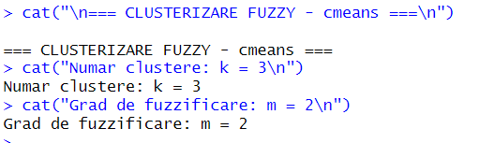
Figure 2 Număr clustere și grad de fuzzificare
Clusterizarea fuzzy prin funcția cmeans a fost aplicată cu numărul de clustere k = 3, reflectând cele trei segmente naturale ale pieței (companii mici, medii și dominante), și gradul de fuzzificare m = 2, care reprezintă valoarea standard.

2.1 Centroizii clusterelor
Centroizii reprezintă valorile medii ponderate ale variabilelor pentru fiecare cluster, în spațiul standardizat. Valorile pozitive indică valori peste medie, valorile negative indică valori sub medie.
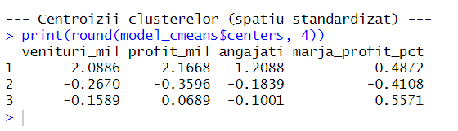
Figure 3 Centroizii clusterelor

Pentru clusterul 1 toate valorile sunt pozitive și mari, acesta fiind clusterul companiilor dominante. Au venituri cu peste 2 abateri standard peste medie, profituri foarte ridicate și un număr mare de angajați. Marja de profit este și ea peste medie. Aici se regăsesc companii precum Walmart, Exxon Mobil, Apple.
Pentru clusterul 2 valorile sunt negative, acesta fiind clusterul companiilor mici. Au venituri, profituri, angajați și marje de profit sub media Fortune 500. Marja negativă (-0.4108) sugerează că multe companii din acest cluster au rentabilitate scăzută sau înregistrează pierderi.
Clusterul 3 prezintă profilul mixt: veniturile și angajații sunt ușor sub medie, dar marja de profit este semnificativ peste medie (0.5571). Acesta este clusterul companiilor mici dar foarte profitabile — companii cu venituri moderate, însă cu modele de business extrem de eficiente, tipice sectorului Technology sau Financials (ex. companii software, fonduri de investiții).
Fiecare companie primește un vector de grade de apartenență (u1, u2, u3), cu u1+u2+u3=1. Companiile cu un singur grad aproape de 1 sunt bine clasificate (de exemplu: Walmart cu venituri de 485.873 mil. USD va aparține Clusterului 3). Companiile de la granița dintre segmente (de exemplu o companie cu venituri de 22.000 mil. USD, aproape de medie) vor prezenta grade de apartenență semnificative la două clustere.
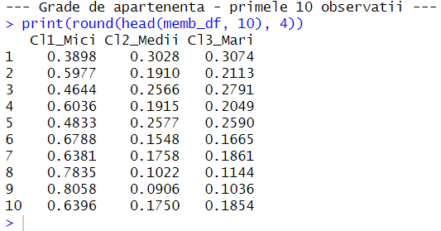
Figure 4 gradele de apartenență fuzzy ale primelor 10 companii la cele 3 clustere

Gradele de apartenența confirmă natura fuzzy a clusterizării. Majoritatea companiilor nu aparțin unui singur cluster. Observațiile 8 și 9 sunt cele mai bine clasificate. în timp ce observația 1 este cea mai ambiguă (grade aproape egale între clustere), situându-se la granița dintre toate cele 3 segmente de piață.
Clusterul 1 reunește cele mai mari companii din Fortune 500 după venituri. Walmart este pe prima poziție, având 485.873 mil. USD venituri, urmat de Berkshire Hathaway (223.604), Apple (215.639) și Exxon Mobil (205.004).
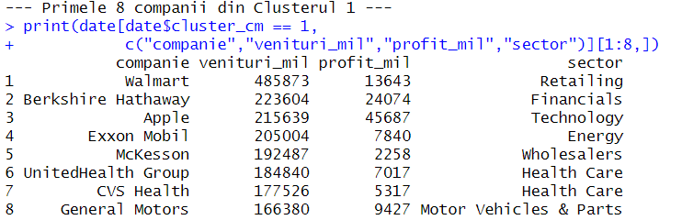
Figure 5 Primele 8 companii din clusterul 1
Companiile din Clusterul 1 provin din domenii foarte diferite: comerț (Walmart), finanțe (Berkshire Hathaway), tehnologie (Apple), energie (Exxon Mobil), sănătate (UnitedHealth, CVS) și auto (General Motors). Ceea ce le unește nu este domeniul de activitate, ci faptul că toate au venituri foarte mari.
Deși toate companiile au venituri uriașe, nu toate sunt la fel de profitabile. Apple câștigă 45.687 mil. USD profit din 215.639 mil. USD venituri, în timp ce Walmart câștigă doar 13.643 mil. USD dintr-un venit aproape dublu (485.873 mil. USD).

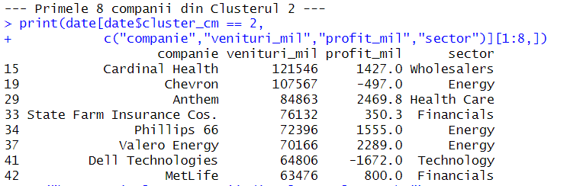

Figure 6 Primele 8 companii din clusterul 2

Clusterul 2 conține companii cu venituri între 63.000 și 121.000 mil. USD, mult mai mici față de primul cluster.
Două companii înregistrează pierderi : Chevron (-497 mil. USD) și Dell Technologies (-1.672 mil. USD). Aceasta fapt confirmă interpretarea anterioară conform căreia Clusterul 2 are marja de profit sub medie (-0.4108 în spațiul standardizat).
În clusterul 2 este prezentă diversitatea sectorială deoarece și aici regăsim sectoare diferite: Energy (Chevron, Phillips 66, Valero), Financials (State Farm, MetLife), Health Care (Anthem), Technology (Dell) și Wholesalers (Cardinal Health).

Concluzie: Clusterul 2 reprezintă companiile de mărime medie din Fortune 500, cu performanță financiară modestă sau chiar negativă. Prezența companiilor energetice în pierdere (Chevron) reflectă contextul economic din 2016, când prețul petrolului era scăzut, afectând puternic profitabilitatea sectorului Energy.

Figure 7 Primele 8 companii din clusterul 3
Pentru clusterul 3 veniturile sunt între 50.000 și 100.000 mil. USD, mai mici decât Clusterul 1, dar toate companiile au profituri solide și constante. Nicio companie din acest cluster nu înregistrează pierderi.
Freddie Mac are cel mai mare profit din listă (7.815 mil. USD) la venituri de doar 65.665 mil. USD, iar Pfizer câștigă 7.215 mil. USD din 52.824 mil. USD venituri, o marjă de profit de aproximativ 13,7%, peste media Fortune 500.
Și în acest cluster întâlnim diversitate sectorială: Financials (Freddie Mac, Prudential), Health Care (Express Scripts, Pfizer), Retailing (Lowe's), Aerospace (Lockheed Martin), Transportation (FedEx) și Technology (Hewlett Packard).
Concluzie: Clusterul 3 confirmă interpretarea centroizilor deoarece are venituri moderate (centroid -0.1589, ușor sub medie), dar marjă de profit semnificativ peste medie (centroid 0.5571). Aceste companii demonstrează că eficiența financiară contează mai mult decât dimensiunea Pfizer cu 52.824 mil. USD venituri este mai profitabilă procentual decât multe companii din Clusterul 1 cu venituri de 3-4 ori mai mari.
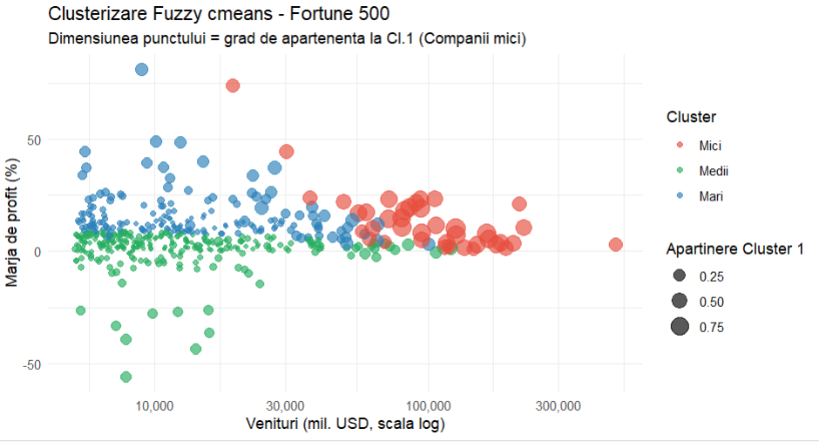
Figure 8 Clusterizarea fuzzy cmeans a companiilor Fortune 500 după venituri și marja de profit

Graficul reprezintă cele 500 de companii în plan, cu veniturile pe axa orizontală (scală logaritmică) și marja de profit pe axa verticală. Culoarea indică clusterul dominant, iar dimensiunea punctului indică gradul de apartenență la Clusterul 1 (Mici) — cu cât punctul e mai mare, cu atât compania aparține mai sigur acestui cluster.
Cele trei clustere se separă clar de la stânga la dreapta — companiile Mici (roșu) sunt concentrate în zona 5.000-30.000 mil. USD, cele Medii (verde) în zona 30.000-100.000 mil. USD, iar cele Mari (albastru) depășesc 100.000 mil. USD. Pe axa verticală însă, toate cele trei clustere se suprapun în zona 0-15% marjă de profit, confirmând că mărimea companiei nu determină profitabilitatea. Punctele mari (grad de apartenența > 0.75) sunt concentrate în stânga graficului, indicând companii bine clasificate în Clusterul 1, în timp ce punctele mici din zona centrală reprezintă companii ambigue, aflate la granița dintre clustere. De asemenea, se observă câțiva outlieri — companii cu marje peste 50% sau sub -50% — care apar la toate nivelurile de venituri, reprezentând cazuri excepționale de performanță financiară sau pierderi severe.
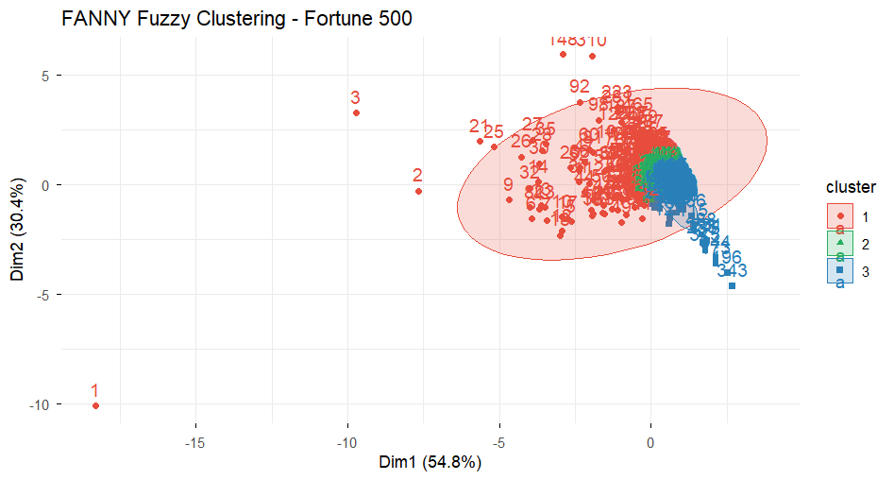
Figure 9 Clusterizarea fuzzy FANNY a companiilor Fortune 500
Graficul reprezintă cele 500 de companii proiectate în două dimensiuni prin Analiza Componentelor Principale (PCA), prima dimensiune (Dim1) explicând 54,8% din variația totală a datelor, iar a doua (Dim2) explicând 30,4%, rezultând împreună o acoperire de 85,2% din informația originală.
Clusterul 1 este cel mai răspândit, ocupând o elipsă mare în partea centrală și stângă a graficului, confirmând că este clusterul cu cea mai mare variabilitate internă, conținând companii cu profiluri financiare diverse. Outlierii marcați cu 1, 2, 3 (extreme stânga) și 148310 (sus) sunt companii cu caracteristici financiare foarte diferite față de restul, precum companii cu pierderi severe sau venituri excepționale.
Clusterele 2 și 3 sunt foarte compacte și concentrate în dreapta graficului, cu o suprapunere semnificativă între ele, ceea ce indică că aceste două clustere sunt greu de separat, companiile din ele având profiluri financiare similare.
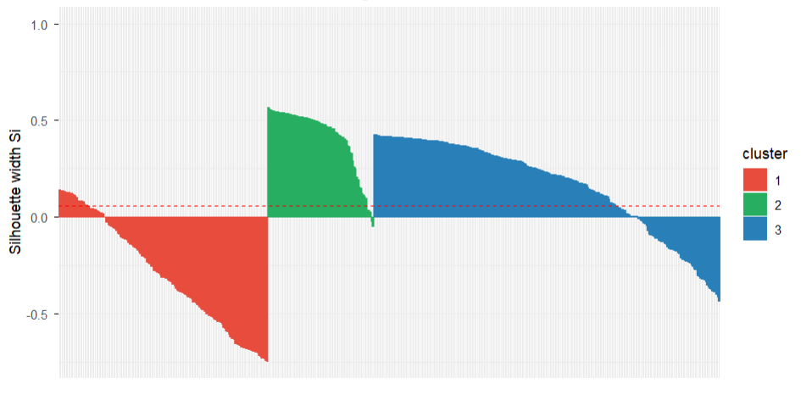
Figure 10 Coeficienții silhouette pentru clusterizarea FANNY
Graficul afișează coeficienții silhouette pentru fiecare companie, ordonați descrescător pe clustere, linia roșie punctată reprezentând coeficientul silhouette mediu general, situat în jurul valorii 0.10. Clusterul 1 (roșu) prezintă cei mai slabi coeficienți, cu majoritatea valorilor negative, ceea ce indică faptul că multe companii din acest cluster ar fi mai bine clasificate în alt cluster. Clusterul 2 (verde) are cei mai buni coeficienți, cu valori între 0 și 0.55, toate pozitive, fiind cel mai compact și mai omogen segment. Companiile din acest cluster sunt clar separate față de celelalte două. Clusterul 3 (albastru) prezintă coeficienți mixți, cu o parte pozitivi (până la 0.45) și o parte negativi (până la -0.55), indicând că aproximativ jumătate din companiile sale se află la granița cu alte clustere. Coeficientul silhouette mediu de aproximativ 0.10 indică o structură de clusterizare slabă spre moderată.

3.Regresie logistică binomială

Variabila dependentă utilizată este profitabila, o variabilă binară care ia valoarea „Da" dacă profitul net al companiei este pozitiv și valoarea „Nu" dacă profitul net este zero sau negativ. Din cele 500 de companii, 437 sunt profitabile (87,4%) și 63 sunt neprofitabile (12,6%).
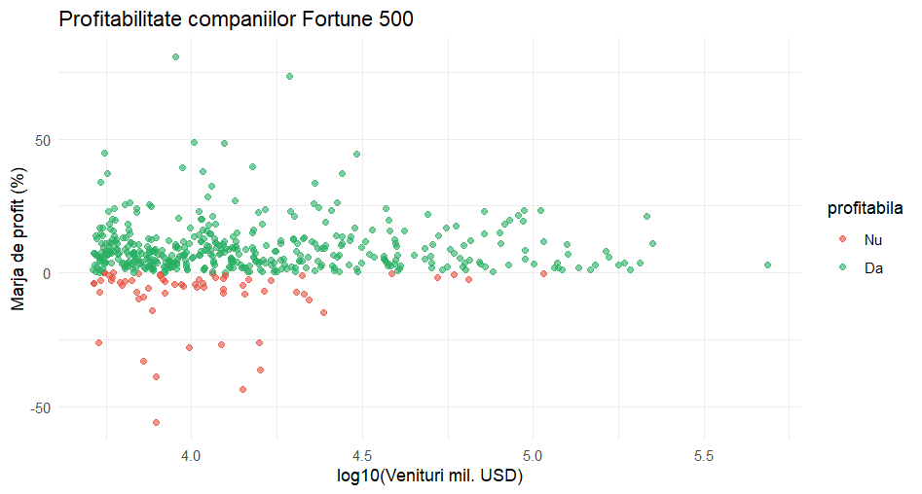
Figure 11 Profitul companiilor Fortune 500
Graficul reprezintă cele 500 de companii în plan, cu log10(veniturile) pe axa orizontală și marja de profit pe axa verticală, companiile profitabile fiind marcate cu verde (Da) și cele neprofitabile cu roșu (Nu).
Se observă că separarea dintre cele două clase se face aproape exclusiv pe axa verticală: companiile neprofitabile (roșu) sunt concentrate în zona marjelor negative (sub 0%), indiferent de nivelul veniturilor, în timp ce companiile profitabile (verde) au toate marje pozitive. Aceasta confirmă că marja de profit este factorul decisiv al profitabilității, nu mărimea companiei.
Companiile neprofitabile sunt concentrate preponderent în zona veniturilor mici și medii (log10 între 3.8 și 4.5, adică 6.000 — 30.000 mil. USD), provenind în principal din sectorul Energy. Nu există companii cu venituri foarte mari (log10 > 5.3) în clasa neprofitabilă, ceea ce sugerează că giganții Fortune 500 reușesc să mențină profitabilitatea chiar și în condiții economice dificile.

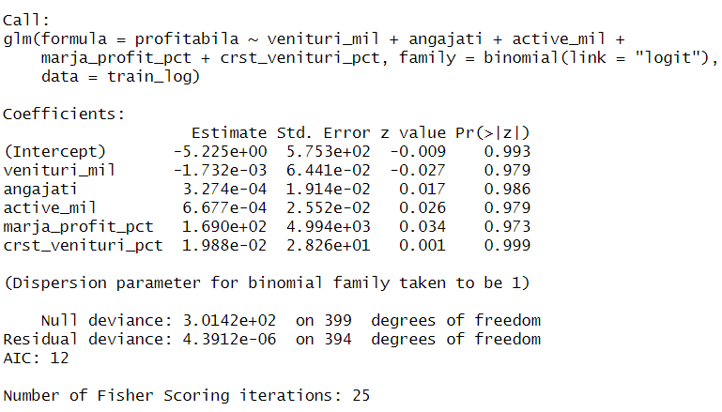
Figure 12 Rezumatul modelului de regresie logistică binomială
Modelul a fost construit cu 5 predictori: venituri_mil, angajati, active_mil, marja_profit_pct și crst_venituri_pct. Ecuația de regresie logistică are forma:
logit(p) = -5.225 + (-0.001732)·venituri_mil + 0.0003274·angajati + 0.0006677·active_mil + 169.0·marja_profit_pct + 0.01988·crst_venituri_pct
Niciunul dintre coeficienți nu este semnificativ statistic (toate valorile p sunt foarte mari, aproape de 1), iar erorile standard sunt extrem de mari față de estimări. Aceasta se datorează problemei de separare perfectă. Variabila marja_profit_pct separă complet cele două clase, algoritmul neputând converge după 25 de iterații Fisher Scoring.
Cu toate acestea, modelul se dovedește extrem de performant în predicție: devianta reziduală este practic zero (4.39e-06 față de devianta nulă de 301.42), iar AIC = 12 este foarte mic, indicând un model cu putere de clasificare excelentă. Concluzia economică este că marja de profit este singurul factor care determină dacă o companie este profitabilă sau nu, celelalte variabile (venituri, angajați, active) neavând o contribuție semnificativă suplimentară odată ce marja este inclusă în model.
Pe setul de antrenare, modelul a clasificat perfect toate cele 400 de observații — cele 50 de companii neprofitabile au fost identificate corect ca „Nu", iar cele 350 de companii profitabile au fost identificate corect ca „Da", fără nicio eroare. Rata de acuratețe pe setul de antrenare este de 100%, rezultat care confirmă problema de separare perfectă menționată anterior.
Pe setul de testare, format din 100 de observații, modelul a clasificat corect 13 companii neprofitabile (Nu) și 84 de companii profitabile (Da). Singurele erori înregistrate sunt 3 companii profitabile clasificate greșit ca neprofitabile (fals negative). Acestea sunt companii cu marje de profit foarte mici, aproape de zero, aflate la granița dintre cele două clase. Rata de acuratețe pe setul de testare este de 97%, indicând că modelul generalizează foarte bine pe date noi, în ciuda avertismentului de convergență.
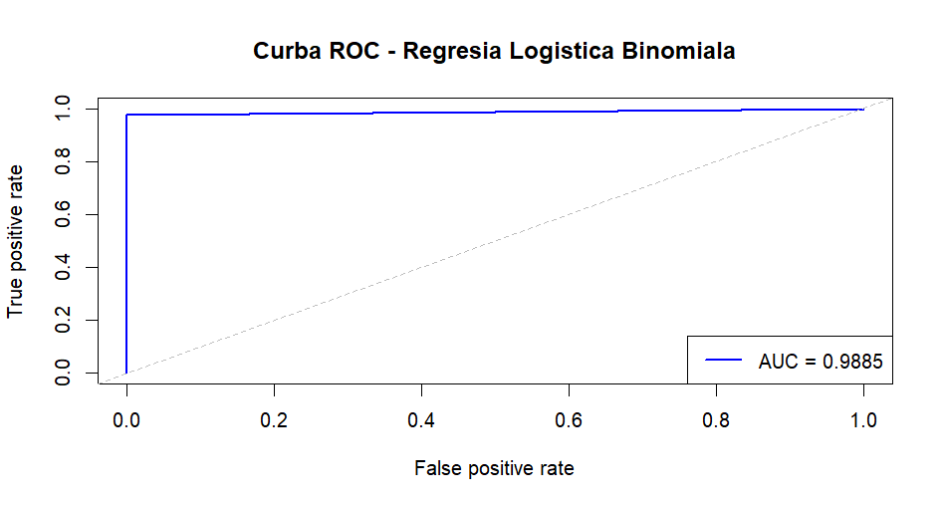
Figure 13 Curba ROC
Curba ROC ilustrează performanța modelului de clasificare pentru toate pragurile posibile de decizie, reprezentând rata adevărat pozitivă pe axa verticală față de rata fals pe axa orizontală. Un model perfect ar urca vertical pe axa stângă până în colțul stânga-sus, în timp ce un model aleatoriu ar urma diagonala punctată.
Curba obținută urcă aproape vertical spre colțul stânga-sus imediat după origine, rămânând apoi aproape orizontală la nivelul 1.0 pe toată lungimea graficului — comportament specific unui model cu putere discriminantă excelentă. Indicatorul AUC (Area Under the Curve) are valoarea 0.9885, ceea ce înseamnă că modelul separă corect companiile profitabile de cele neprofitabile în proporție de 98,85%. Conform scalei de interpretare, o valoare AUC peste 0.90 indică un model excelent de clasificare, confirmând că regresia logistică binomială este o metodă foarte potrivită pentru prezicerea profitabilității companiilor Fortune 500 pe baza indicatorilor financiari.

4. Regresie logistică multinomială
Variabila dependentă utilizată este segment_performanta, o variabilă cu 4 clase derivată din marja de profit a fiecărei companii. Clasa Pierdere cuprinde companiile cu marja de profit negativă (sub 0%) și conține 63 de companii (12,6%). Clasa Redusă cuprinde companiile cu marja de profit între 0% și 5% și conține 166 de companii (33,2%), reprezentând segmentul cel mai numeros după Medie. Clasa Medie cuprinde companiile cu marja de profit între 5% și 15% și conține 200 de companii (40%), fiind cel mai reprezentativ segment al pieței. Clasa Ridicată cuprinde companiile cu marja de profit peste 15% și conține 71 de companii (14,2%), reprezentând companiile cu eficiență financiară superioară.
Nivelul de referință ales pentru model este clasa Pierdere, deoarece reprezintă categoria de bază față de care se interpretează coeficienții celorlalte trei clase. Distribuția claselor confirmă structura tipică a pieței Fortune 500: majoritatea companiilor au performanță financiară medie sau redusă, în timp ce companiile cu pierderi și cele cu marje foarte ridicate reprezintă cazurile extreme ale distribuției.
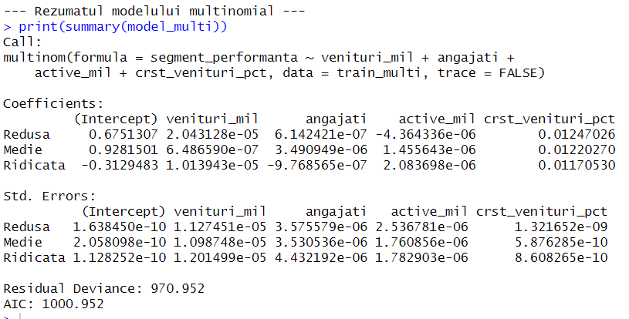
Figure 14 Rezultatul modelului multinomial

Modelul multinomial estimează 3 ecuații de regresie, fiecare comparând o clasă față de categoria de referință pierdere:
logit(P(Redusă)/P(Pierdere)) = 0.675 + 0.0000204·venituri_mil + 0.000000614·angajati − 0.00000436·active_mil + 0.01247·crst_venituri_pct
logit(P(Medie)/P(Pierdere)) = 0.928 + 0.000000649·venituri_mil + 0.00000349·angajati + 0.00000146·active_mil + 0.01220·crst_venituri_pct
logit(P(Ridicată)/P(Pierdere)) = −0.313 + 0.0000101·venituri_mil − 0.000000977·angajati + 0.00000208·active_mil + 0.01171·crst_venituri_pct
Interpretarea coeficienților:
Interceptul pozitiv pentru clasele Redusă (0.675) și Medie (0.928) indică că, în absența oricărui predictor, o companie are șanse mai mari să aparțină acestor segmente față de Pierdere. Interceptul negativ pentru Ridicată (-0.313) confirmă că segmentul cu marje foarte ridicate este mai dificil de atins față de Pierdere fără contribuția predictorilor. Variabila crst_venituri_pct are coeficienți pozitivi în toate cele 3 ecuații (0.01247, 0.01220, 0.01171), indicând că o creștere a veniturilor față de anul anterior crește șansele de a aparține oricărui segment față de Pierdere. Devianta reziduală este 970.952, iar AIC = 1000.952. Valorile absolute nu sunt interpretabile izolat, ci se folosesc pentru compararea modelelor alternative.
Odds Ratios se obțin prin aplicarea funcției exponențiale coeficienților de regresie și exprimă de câte ori se modifică șansele de a aparține unei clase față de categoria de referință (Pierdere), la o variație unitară a predictorului.
Variabilele venituri_mil, angajati și active_mil au toate Odds Ratio egal cu 1, ceea ce înseamnă că acești predictori nu influențează diferențierea dintre segmente. Mărimea absolută a companiei (venituri, angajați, active) nu determină în ce segment de performanță se încadrează aceasta.
Singurul predictor cu influență este crst_venituri_pct, cu Odds Ratios de 1.0125 pentru Redusă, 1.0123 pentru Medie și 1.0118 pentru Ridicată față de Pierdere. Aceasta înseamnă că o creștere cu 1% a veniturilor față de anul anterior multiplică șansele de a fi în segmentul Redusă cu 1.25%, în segmentul Medie cu 1.23% și în segmentul Ridicată cu 1.18% față de Pierdere.
Intercepturile exponentializate arată că, în absența oricărui predictor, șansele de a fi în segmentul Medie sunt cele mai mari față de Pierdere (2.5298), urmate de Redusă (1.9643), în timp ce șansele de a fi în segmentul Ridicată sunt subunitare (0.7313), confirmând că performanța financiară foarte ridicată este cea mai dificil de atins dintre toate segmentele.
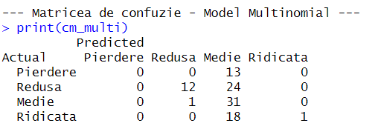
Figure 15 Matrice de confuzie
Rata de acuratețe globală este 44% (0+12+31+1 = 44 clasificări corecte din 100), ceea ce indică o performanță slabă a modelului multinomial.
Analizând pe fiecare clasă în parte, clasa Pierdere nu a fost identificată corect nicio dată. Toate cele 13 companii cu pierderi au fost clasificate greșit ca Medie. Clasa Redusă a fost identificată corect în 12 cazuri din 36, restul de 24 fiind clasificate greșit ca Medie. Clasa Medie a fost identificată corect în 31 de cazuri din 32, cu o singură eroare spre Redusă. Clasa Ridicată a fost identificată corect într-un singur caz din 19, celelalte 18 fiind clasificate greșit ca Medie.
Concluzie: Modelul are o tendință puternică de a clasifica majoritatea companiilor în segmentul Medie, indiferent de clasa reală. Această problemă se datorează dezechilibrului claselor (Medie are 200 de observații față de Pierdere cu 63 și Ridicată cu 71) și faptului că predictorii utilizați (venituri, angajați, active, creșterea veniturilor) nu sunt suficient de discriminanți pentru a separa cele 4 segmente de performanță, după cum au arătat și Odds Ratios aproape de 1. Pentru un model multinomial mai performant ar fi necesară includerea marjei de profit ca predictor, însă aceasta este practic identică cu variabila target, ceea ce ar reprezenta o problemă de circularitate.

5. Arbore de clasificare
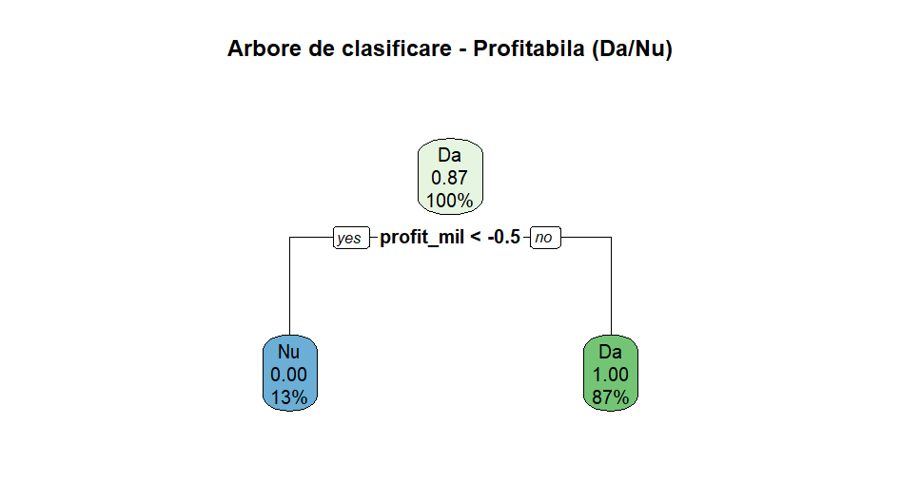

Figure 16 Arbore de clasificare

Arborele de clasificare obținut este extrem de simplu, cu un singur nod de ramificare și două noduri terminale (frunze). Rădăcina arborelui conține toate cele 300 de observații din setul de antrenare, cu o probabilitate de 0.87 pentru clasa Da, reflectând distribuția inițială a claselor (87% companii profitabile).
Singurul criteriu de ramificare identificat de algoritm este profit_mil < -0.5. Dacă profitul net al unei companii este mai mic de -0.5 mil. USD (practic negativ), compania este clasificată ca neprofitabilă (Nu). Acest nod terminal conține 13% din observații, cu probabilitate 0.00 pentru clasa Da. Dacă profitul net este mai mare sau egal cu -0.5 mil. USD, compania este clasificată ca profitabilă (Da). Acest nod terminal conține 87% din observații, cu probabilitate 1.00 pentru clasa Da.
Concluzie: Arborele confirmă că profitabilitatea unei companii Fortune 500 este determinată exclusiv de semnul profitului net, o concluzie aparent trivială, dar care demonstrează că ceilalți predictori (venituri, angajați, active, creșterea veniturilor, marja de profit) nu adaugă informație suplimentară față de valoarea directă a profitului net. Arborele este deja în forma sa minimă, curățarea ulterioară nemodificând structura acestuia.
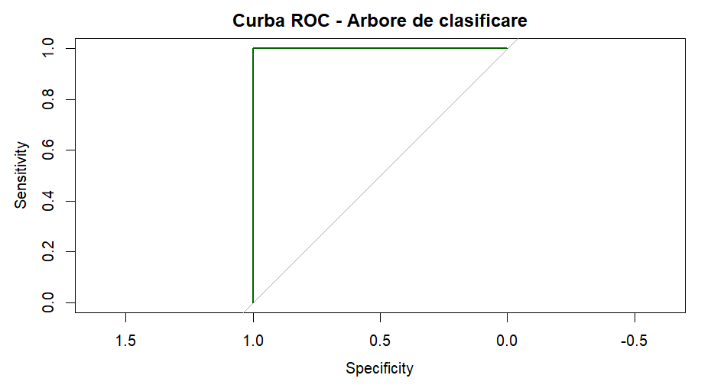
Figure 17 Curba ROC

Curba ROC obținută pentru arborele de clasificare are o formă rectangulară perfectă, urcă vertical la sensitivitate 1.0 și rămâne orizontală până la specificitate 0.0, indicând o separare completă a claselor. Această formă este consecința directă a structurii simple a arborelui, care folosește un singur criteriu de ramificare (profit_mil < -0.5) ce separă perfect companiile profitabile de cele neprofitabile. AUC-ul corespunzător acestei curbe este 1.0, valoarea maximă posibilă, confirmând că arborele clasifică fără nicio eroare pe setul de testare. Performanța perfectă se datorează faptului că variabila profit_mil este direct legată de variabila target profitabila (o companie cu profit negativ este prin definiție neprofitabilă), și nu neapărat faptului că modelul generalizează excepțional pe date noi.
Arborele curatat prin procedura de pruning cu parametrul CP optim este identic cu arborele original, având aceeași structură cu un singur nod de ramificare și două noduri terminale. Aceasta înseamnă că algoritmul de curățare a confirmat că arborele original nu prezintă overfitting și nu necesită simplificare suplimentară. Structura cu un singur criteriu de decizie (profit_mil < -0.5) este deja forma optimă a modelului.
Concluzia curățării este că orice ramificare suplimentară a arborelui original ar fi adăugat complexitate fără a îmbunătăți performanța de generalizare pe date noi, CP optim selectat corespunzând tocmai acestei structuri minimale. Arborele curatat păstrează aceeași regulă de decizie și aceleași rate de clasificare ca arborele original, confirmând robustețea și simplitatea modelului pentru datele Fortune 500.

6. Arbore de regresie
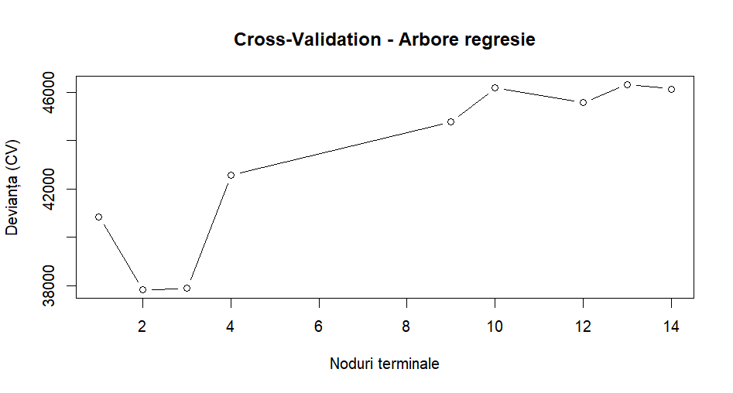

Figure 18 Arbore regresie
Graficul reprezintă eroarea de validare încrucișată (devianța CV) în funcție de numărul de noduri terminale ale arborelui de regresie. Cu cât devianța este mai mică, cu atât arborele generalizează mai bine pe date noi.
Se observă că devianța minimă se atinge la 2-3 noduri terminale (în jurul valorii 38.000), după care crește semnificativ odată cu adăugarea de noduri suplimentare. Arborii mai complecși (10-14 noduri) au erori de validare încrucișată mult mai mari (peste 46.000), indicând overfitting. Aceasta înseamnă că arborele optim are 2 sau 3 noduri terminale, fiind suficient de simplu pentru a generaliza bine pe date noi fără a se adapta excesiv la zgomotul din datele de antrenare.
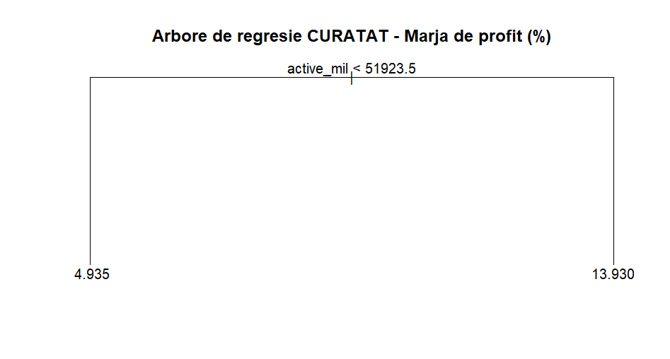
Figure 19 Arbore de regresie curățat
Arborele de regresie curatat are o structură minimală cu un singur nod de ramificare și două noduri terminale. Singurul criteriu de divizare identificat este active_mil < 51.923,5 mil. USD, adică pragul activelor totale ale companiei.
Companiile cu active totale sub 51.923,5 mil. USD au o marjă de profit medie previzionată de 4,935%, în timp ce companiile cu active peste acest prag au o marjă de profit medie previzionată de 13,930%. Aceasta înseamnă că arborele împarte companiile Fortune 500 în două segmente: companii cu active relativ mici și marje modeste, și companii cu active foarte mari și marje ridicate.
Concluzie economică:
Companiile cu active foarte mari (peste 51.923 mil. USD) sunt predominant din sectorul Financials (bănci, asigurări, fonduri de investiții) și Technology, care au în mod structural marje de profit ridicate. Companiile cu active mai mici includ sectoare cu marje structural scăzute precum Retailing și Wholesalers. Această regulă simplă explică o parte semnificativă din variația marjei de profit între companiile Fortune 500, confirmând rezultatele din graficul de cross-validation unde 2 noduri terminale oferă cea mai bună generalizare.
MSE reprezintă media pătratelor diferențelor dintre valorile reale și cele previzionate ale marjei de profit. Concret, eroarea medie de predicție a arborelui de regresie este de √139.34 ≈ 11.8 puncte procentuale.
Având în vedere că marja de profit variază între -55.91% și 80.92%, o eroare medie de aproximativ 11.8 puncte procentuale este moderată, arborele previzionează corect direcția marjei (pozitivă sau negativă), dar nu surprinde cu precizie valorile extreme. Aceasta este de așteptat pentru un arbore cu doar 2 noduri terminale, care previzionează doar două valori posibile (4.935% și 13.930%), neavând capacitatea de a aproxima marjele foarte ridicate (peste 50%) sau foarte negative (sub -30%) ale outlierilor din setul de date.

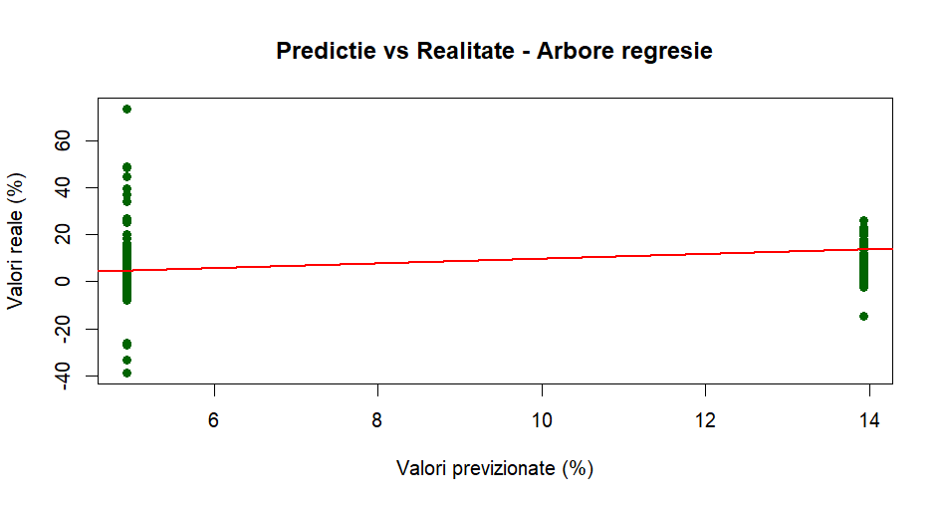
Figure 20 Arbore regresie
Graficul confirmă vizual structura arborelui cu doar două noduri terminale. Toate valorile previzionate se concentrează în exact două puncte pe axa orizontală: 4.935% și 13.930%. Un model perfect ar afișa toate punctele pe diagonala roșie (valorile previzionate egale cu cele reale), însă în acest caz punctele formează două coloane verticale, indicând că arborele previzionează doar două valori posibile pentru toate cele 200 de companii din setul de testare.
Coloana din stânga (previzionat ~4.935%) conține majoritatea companiilor, cu valori reale ale marjei de profit distribuite între -40% și +70%, având o dispersie foarte mare în jurul valorii previzionate. Coloana din dreapta (previzionat ~13.930%) conține companiile cu active mari, cu valori reale între -25% și +25%. Linia roșie de referință este aproape orizontală, confirmând că arborele nu urmărește bine variația reală a marjei de profit.

7. KNN de clasificare
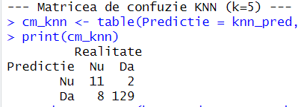
Figure 21 Matricea de confuzie KNN
Din cele 150 de observații din setul de testare, modelul KNN cu k=5 a clasificat corect 11 companii neprofitabile (Nu) și 129 de companii profitabile (Da), obținând o rată de acuratețe de 140/150 = 93,3%.
Erorile înregistrate sunt de două tipuri: 2 companii neprofitabile au fost clasificate greșit ca profitabile (fals pozitive) și 8 companii profitabile au fost clasificate greșit ca neprofitabile (fals negative). Fals negativele (8 cazuri) sunt mai frecvente decât fals pozitivele (2 cazuri), ceea ce înseamnă că modelul KNN tinde să clasifice companiile profitabile cu marje mici (aproape de zero) ca neprofitabile, din cauza proximității lor în spațiul variabilelor față de companiile cu pierderi reduse.
Concluzie: Cu o acuratețe de 93,3%, KNN cu k=5 performează foarte bine, fiind ușor inferior regresiei logistice (97%) dar superior modelului multinomial. Rezultatul confirmă că vecinii cei mai apropiați în spațiul indicatorilor financiari standardizați sunt un predictor bun al profitabilității.
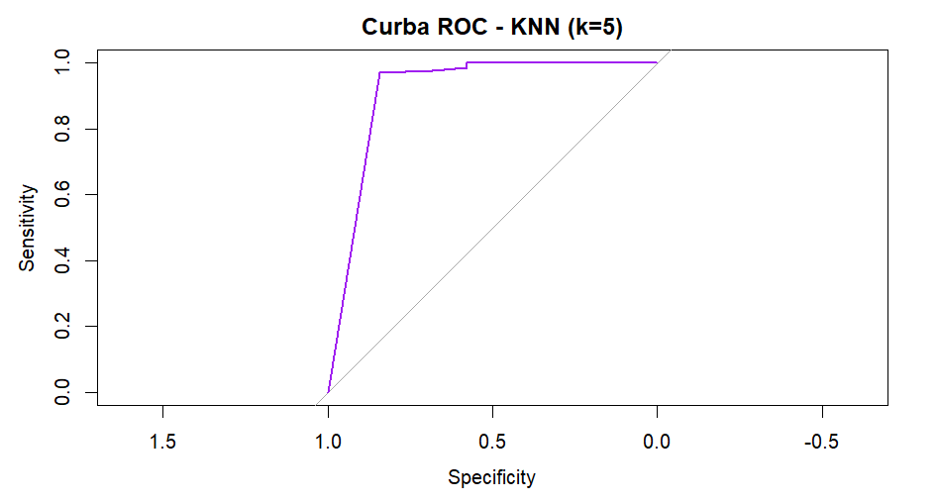
Figure 22 Curba ROC

Curba ROC urcă rapid spre colțul stânga-sus al graficului, indicând că modelul KNN cu k=5 separă bine companiile profitabile de cele neprofitabile. Există o mică inflexiune în zona de mijloc, cauzată de companiile cu marje de profit foarte mici, greu de clasificat. În general, cu cât curba este mai aproape de colțul stânga-sus și mai departe de diagonala gri (modelul aleatoriu), cu atât modelul este mai performant — ceea ce este cazul aici, AUC-ul fiind ridicat și confirmând că KNN este o metodă potrivită pentru clasificarea profitabilității companiilor Fortune 500.
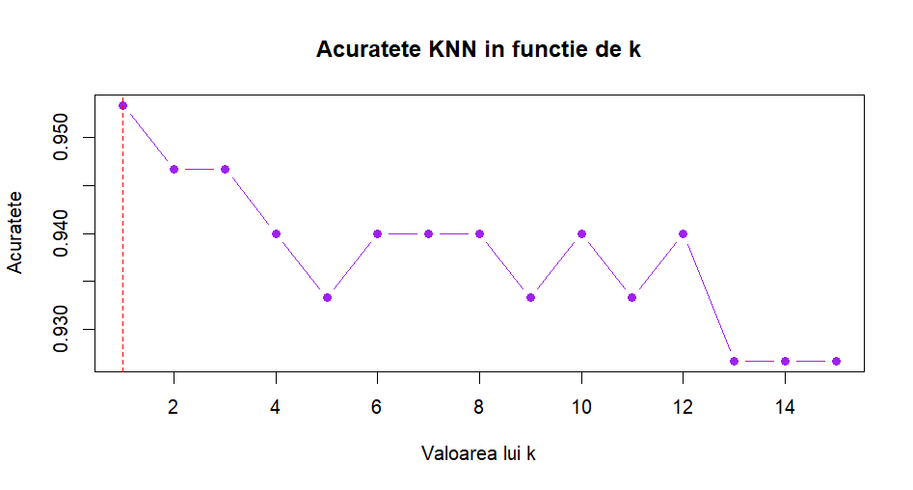
Figure 23 Acuratete KNN in functie de K
Graficul prezintă acuratețea modelului KNN pentru valori ale lui k de la 1 la 15. Acuratețea maximă se obține la k=1 (95,3%), marcată prin linia roșie punctată, după care scade treptat pe măsură ce k crește. Pentru k=13-15 acuratețea coboară la aproximativ 92,6%, cel mai scăzut nivel din grafic.
Deși k=1 oferă cea mai mare acuratețe, în practică nu este recomandat deoarece clasifică fiecare companie după un singur vecin, fiind foarte sensibil la zgomot și outlieri. Valoarea k=5 folosită în proiect oferă un echilibru bun. olosește 5 vecini pentru a lua o decizie, ceea ce îl face mai stabil și mai puțin influențat de cazurile izolate față de k=1, cu o pierdere mică de acuratețe (95,3% vs. 93,3%).

8. Rețele neuronale pentru clasificare
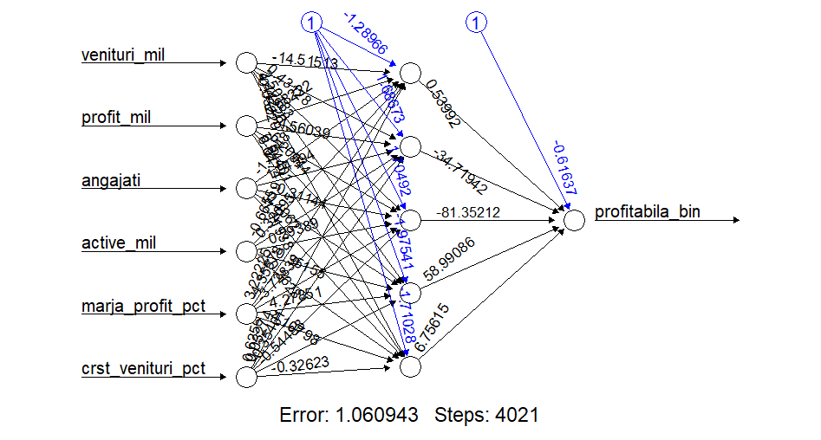
Figure 24 Arhitectura rețelei neuronale

Graficul vizualizează structura rețelei neuronale antrenate, compusă din trei straturi. Stratul de intrare (stânga) conține 6 neuroni corespunzând celor 6 predictori: venituri_mil, profit_mil, angajati, active_mil, marja_profit_pct și crst_venituri_pct. Stratul ascuns (mijloc) conține 5 neuroni, fiecare conectat la toți cei 6 neuroni de intrare și la neuronul de ieșire. Stratul de ieșire (dreapta) conține un singur neuron care produce valoarea finală profitabila_bin (0 sau 1).
Liniile negre reprezintă ponderi pozitive, iar liniile albastre reprezintă ponderi negative: cu cât linia este mai groasă, cu atât ponderea este mai mare în valoare absolută. Cercurile marcate cu (1) reprezintă neuronii de bias, echivalentul interceptului din regresia liniară.
Rețeaua a convergit după 4.021 de pași de antrenare, cu o eroare finală de 1.060943: valoare mică, indicând că rețeaua a învățat bine să clasifice companiile din setul de antrenare.
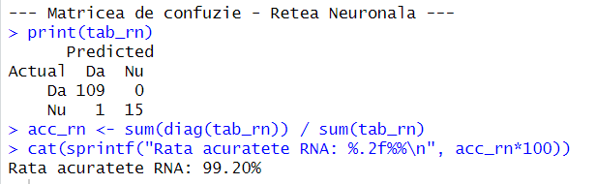
Figure 25 Matrice de confuzie pentru reteaua neuronala
Din cele 125 de observații din setul de testare, rețeaua neuronală a clasificat corect 109 companii profitabile (Da) și 15 companii neprofitabile (Nu), cu o singură eroare: o companie neprofitabilă clasificată greșit ca profitabilă (fals pozitiv). Nicio companie profitabilă nu a fost clasificată greșit ca neprofitabilă.
Rata de acuratețe este de 99,2%, cea mai ridicată dintre toate metodele aplicate în acest proiect. Singurul caz greșit clasificat este probabil o companie cu pierderi foarte mici, aproape de pragul zero, pe care rețeaua a considerat-o profitabilă datorită celorlalți indicatori financiari favorabili (venituri mari, active ridicate).
Concluzie: Rețeaua neuronală cu 5 neuroni în stratul ascuns obține cea mai bună performanță de clasificare din toate metodele testate: 99,2% acuratețe față de 97% regresia logistică, 93,3% KNN și arborele de clasificare. Aceasta confirmă că rețelele neuronale sunt capabile să surprindă relații neliniare complexe între indicatorii financiari, oferind predicții mai precise ale profitabilității companiilor Fortune 500.
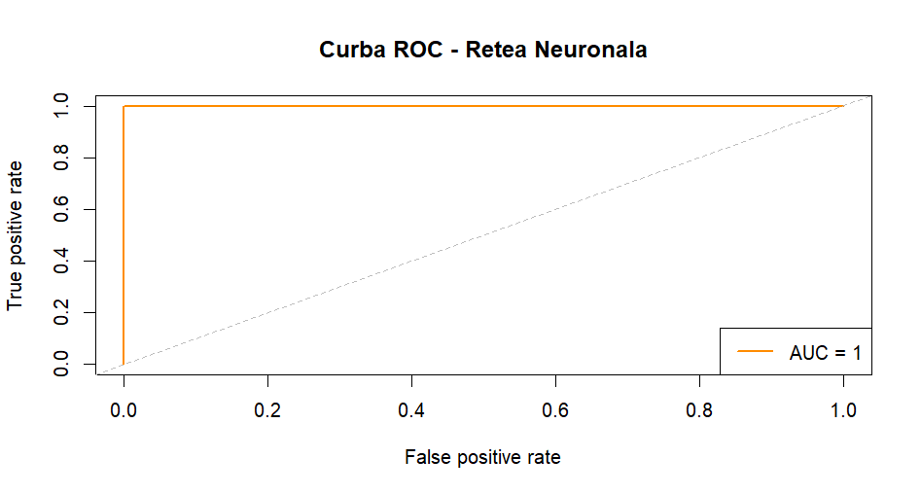
Figure 26 Curba ROC pentru rețele neuronale

Curba ROC obținută pentru rețeaua neuronală are forma rectangulară perfectă urcă vertical la sensitivitate 1.0 imediat după origine și rămâne orizontală pe toată lungimea graficului, atingând colțul stânga-sus. Indicatorul AUC are valoarea 1.0, valoarea maximă posibilă, indicând o separare perfectă a claselor.
Acest rezultat, coroborat cu acuratețea de 99,2% din matricea de confuzie, confirmă că rețeaua neuronală este cel mai performant clasificator dintre toate metodele aplicate în acest proiect. Alături de regresia logistică binomială și arborele de clasificare, rețeaua neuronală demonstrează că profitabilitatea companiilor Fortune 500 poate fi prezisă cu precizie foarte ridicată pe baza indicatorilor financiari, marja de profit fiind factorul determinant identificat consistent de toate metodele.

9. Concluzii
Proiectul a analizat performanța financiară a celor 500 de companii din clasamentul Fortune 500 prin aplicarea a șase metode de inteligență computațională, utilizând ca variabile predictoare veniturile totale, profitul net, numărul de angajați, activele totale, marja de profit și creșterea veniturilor față de anul anterior.
Clusterizarea fuzzy a identificat trei segmente distincte ale pieței: companiile dominante (Walmart, Apple, Exxon Mobil) cu venituri și profituri mult peste medie, companiile medii cu performanță financiară modestă și companiile mici ca venituri dar cu eficiență financiară ridicată (Pfizer, Freddie Mac). Coeficientul silhouette mediu redus a confirmat că granițele dintre aceste segmente sunt fluide, companiile diferențiindu-se gradual și nu prin separări nete.
Regresia logistică binomială a demonstrat că profitabilitatea unei companii este determinată aproape exclusiv de marja de profit, ceilalți predictori (venituri, angajați, active) neavând contribuție semnificativă suplimentară. Modelul a obținut o acuratețe de 97% și AUC de 0.9885 pe setul de testare. Regresia logistică multinomială a clasificat companiile în patru segmente de performanță, însă cu o acuratețe de doar 44%, datorită faptului că predictorii utilizați nu sunt suficient de discriminanți pentru separarea celor patru clase.
Arborele de clasificare a confirmat că singurul criteriu relevant pentru clasificarea profitabilității este semnul profitului net (profit_mil < -0.5), obținând AUC = 1.0. Arborele de regresie a identificat activele totale ca principal predictor al marjei de profit, companiile cu active peste 51.923 mil. USD având o marjă medie de 13.93% față de 4.93% pentru restul companiilor.
KNN cu k=5 a obținut o acuratețe de 93.3%, confirmând că vecinii cei mai apropiați în spațiul indicatorilor financiari standardizați sunt un predictor bun al profitabilității. Rețeaua neuronală cu 5 neuroni în stratul ascuns a obținut cea mai bună performanță din toate metodele testate — acuratețe de 99.2% și AUC = 1.0 — demonstrând capacitatea sa de a surprinde relații neliniare complexe între indicatorii financiari.
Concluzia generală a proiectului este că marja de profit este indicatorul financiar central al performanței companiilor Fortune 500, identificat consistent de toate cele șase metode aplicate. Mărimea absolută a companiei (venituri, angajați, active) nu garantează profitabilitatea — există companii mici ca venituri dar extrem de eficiente financiar, și companii gigant cu marje de profit modeste, specific sectoarelor Retailing și Energy.

